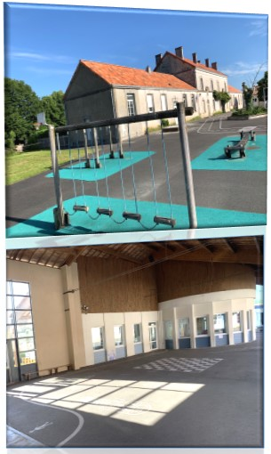

2024-2025

École

Marie et François Mayoux

RENTREE SCOLAIRE : Lundi 2 septembre 2024

**MAIRIE DE DIGNAC**

**1 place du champ de foire**

**16410 Dignac**



Les numéros et mails utiles :

**Françoise DELAGE, Maire** 🖀 05 45 24 50 35

**Françoise GAUTIER-MARANDAT, Adjointe éducation**

[f.gautier@dignac.fr](mailto:f.gautier@dignac.fr) 🖀 06 07 30 71 33

**Mairie, Secrétariat**

[mairie@dignac.fr](mailto:mairie@dignac.fr) 🖀 05 45 24 50 35

**Laëtitia MONTPION, Directrice** [ce.0160216Y@ac-poitiers.fr](mailto:ce.0160216Y@ac-poitiers.fr) 🖀 06 70 55 57 33

**Christelle GAILLARD, Coordinatrice du périscolaire** [periscolaire@dignac.fr](mailto:periscolaire@dignac.fr) 🖀 05 45 24 45 72

**Merci d’éviter d’appeler l’école pendant les horaires de classe.**

**05 45 24 50 35**

**mairie@dignac.fr**

Françoise DELAGE Maire,

Françoise GAUTIER-MARANDAT adjointe à l’éducation, à la jeunesse et à la culture, élus, personnel communal, enseignants et animateurs vous souhaitent une excellente année scolaire 2024-2025.

# 

**1 – Informations générales**

# 1-1 Les horaires de classe

**Lundi Mardi Jeudi Vendredi :**

Maternelles : de 8h45 à 12h00 et de 13h30 à 15h30

Elémentaires du CP au CM2 : de 8h45 à 12h15 et de 13h45 à 15h30

**Mercredi :** pour tous de 8h45 à 11h45

Tous les autres temps de l’école sont des temps périscolaires dont la gestion est assurée par le personnel communal.

***NB* - Un service de transport est organisé le mercredi pour acheminer les enfants de l’école de Dignac à l’accueil de loisirs sans hébergement de Dirac.**

# 1-2 L’accès à l’école et le stationnement

* Le matin à 8h35 : pour les maternelles, accès rue des Ecoles ; pour les élémentaires, accès place des Ecoles côté grille.
* L’après-midi : pour les maternelles à 13h20, accès rue des Ecoles ; pour les élémentaires à 13h35, accès place des Ecoles côté grille.
* Le soir à 15h30 : pour les maternelles, sortie rue des Ecoles ; pour les élémentaires, sortie place des Ecoles côté grille.
* Stationnement : pour la sécurité des enfants et des adultes veuillez stationner aux emplacements prévus à cet effet à proximité de l’école.

# 1-3 Les enseignants

**Elémentaires** : **Maternelles :**

MONTPION Laëtitia *Directrice* MOINS Luc

LACROIX Céline SOULARD Ludovic

COHEN Haizéa

SAUMON Eole *Décharge de direction*

# 1-4 Les aides maternelles

**Les enseignants assurent l’accueil des enfants des classes maternelles et élémentaires aux portes de l’école**

**Attention : fermeture des portes à 8h45 le matin**

Marine DESCHAMPS et Karine GUICHARD assistent les enseignants des 2 classes maternelles.

1-5 Les vacances scolaires

**Les enseignants assurent l’accueil des enfants des classes maternelles et élémentaires aux portes de l’école**

**Attention : fermeture des portes à 8h45 le matin**

# **Zone A**

Toussaint du 18/10/2024 au soir au 04/11/2024 au matin

Noël du 20/12/2024 au soir au 06/01/2025 au matin

Hiver du 21/02/2025 au soir au 10/03/2025 au matin

Printemps du 18/04/2025 au soir au 05/05/2025 au matin

Eté  le 04/07/2025 au soir

**Pour l'année 2024-2025,**les classes vaqueront le **vendredi 30 mai 2025.**

**2 – Restaurant scolaire**

**La commune s’inscrit toujours dans une démarche alimentaire de qualité** privilégiant la préparation sur place à partir de produits bruts, les produits de saison, les circuits courts, l’alimentation bio et sous signe de qualité, l’introduction des menus végétariens et l’éducation alimentaire de l’enfant, conformément à **la Charte du « Bien manger dans mon école ».**

Cuisinier : Nicolas DELFAU Aide cuisinier(e) en cours de recrutement

Responsable de la surveillance : Christelle GAILLARD ou Elisabeth PINTO

Les menus établis vous seront communiqués avant chaque période scolaire.

La restauration scolaire intègre la gestion des déchets, de la commande des produits à la fin du service.



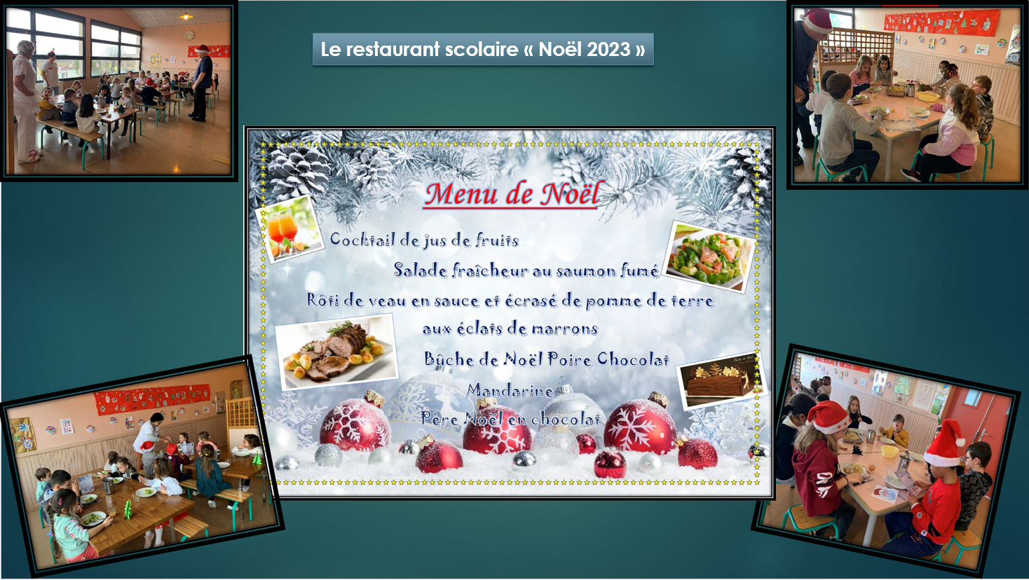

Une serviette papier est remise chaque jour aux enfants par le personnel de service. Des repas à thème sont proposés tout au long de l’année scolaire.

Les repas sont facturés forfaitairement.

**Un forfait mensuel de 38€ est appliqué**.

En cas d’absence pour maladie, le forfait sera décompté à partir de **4 jours consécutifs** d’absence de la cantine **uniquement sur présentation d’un justificatif médical :** une déduction sera appliquée sur la base de 2,80€ par repas non pris.

Aucune déduction ne sera pratiquée en cas d’absence du corps enseignant, en cas de grève ou pour convenance personnelle.

**3 – Garderie communale et pause méridienne**

Les horaires doivent être impérativement respectés.

L’enfant doit être remis au personnel de surveillance et repris dans les mêmes conditions.

Il n’y a aucune sortie de 16h35 à 17h pour préserver la tranquillité de l’enfant pendant le goûter.

**L’accès à la garderie a lieu uniquement au 14, rue des Ecoles.**

|  |  |  |  |  |
| --- | --- | --- | --- | --- |
|  | | **Lundi/Mardi/Jeudi** | **Mercredi** | **Vendredi** |
| Temps de garderie matin | | 7h15-8h35 | 7h15-  8h35 | 7h15-8h35 |
| Temps d’accueil périscolaire | Tap | TAP 15h30-16h30 élémentaires |  | 15h30-18h45 Garderie maternelles et élémentaires payante **sur justificatif obligatoire**  (goûter compris) |
| Garderie | 15h30-16h30 Garderie maternelles **gratuite sur justificatif obligatoire** |  |
| Temps de garderie  midi /soir | | 16h30-18h45  (goûter compris) | 11h45-12h30 |

Séfia BOUAZZA - Laëtitia MONTERA - Agnès BOUCARD - Christelle GAILLARD – Elisabeth PINTO

**Tarifs de la garderie :**

Matin = **1.45 €**

Midi (mercredi) = **1.45 €**

Soir à partir de 16H30 (lundi, mardi, jeudi) = **1.85 €**

Soir à partir de 15H30 (vendredi) = **1.85 €**

Elémentaires cas particuliers : de 15h30 à 16h30 (lundi, mardi, jeudi) = **1.85 €**

**4 – Modalités de paiement des tarifs périscolaires**

Les factures sont établies chaque début de mois M+1 et envoyées par le trésor public à votre domicile.

Le règlement peut être effectué par prélèvement sur le compte bancaire au 10 du mois M+2, par chèque libellé à l’ordre du Trésor Public, en espèces à la trésorerie d’Angoulême 1 rue de la Combe, par virement ou par carte bancaire via Payfip.

**En cas de prélèvement pour la 1ère fois ou si vos coordonnées bancaires ont changé**, merci de remplir le document « mandat de prélèvement SEPA » ci-joint et le retourner à la mairie accompagné d’un RIB en même temps que les fiches d’inscription de votre enfant.

**5 – Temps d’activités périscolaires TAP**



Les TAP s’adressent aux enfants du CP au CM2 qui ne quittent pas l’école à 15h30.

5-1 La coordinatrice

Christelle GAILLARD et/ou Elisabeth PINTO sont les interlocutrices des enfants, des intervenants et des parents

5-2 Les activités

**Activités d’éveil TAP 2024-2025**

Illustration manga/peinture, sculpture/céramique, skateboard, magie, découverte de mobilité, athlétisme, le corps : bien-être/relation, hip-hop, hand-ball, musique, arts plastiques, atelier créatif, jeux de société/pétanque, autour des mots, gymnastique.

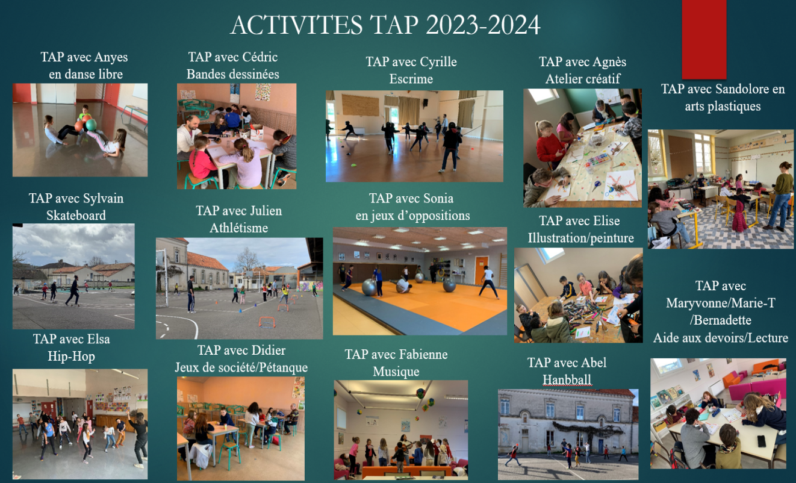



5-3 Le fonctionnement des TAP

Se reporter au règlement des TAP en pièce jointe.

**La participation aux T.A.P a lieu sur inscription préalable :** bulletin d’inscription et acceptation du règlement ci-joint à renvoyer avant **le 29/07/2024**.

**Prévenir en cas d’absence aux T.A.P** la coordinatrice par mail.

**Le planning détaillé de**

**s T.A.P** vous sera communiqué après exploitation des questionnaires retournés.

**Début des T.A.P :** **lundi 16 septembre 2024.**

**Fin des T.A.P** : **jeudi 12 juin 2025**.

**Les T.A.P ne sont pas obligatoires** : les enfants de CP au CM2 peuvent donc quitter l’école à 15h30.



**6 – Projet éducatif de territoire**

Le PEdT de la commune de Dignac a été renouvelé pour la période 2024-2027 **centré sur les valeurs du « vivre ensemble » tout au long de la journée scolaire :**

* l’apprentissage de la vie en société
* la préparation à la vie de citoyen, le respect d’autrui, de l’autorité et des règles du « bien vivre ensemble »
* l’épanouissement, le bien-être et la sécurité des enfants

Elus, enseignants, parents, personnel communal et animateurs sont les partenaires éducatifs qui définissent ensemble les actions à mener dans le cadre du PEdT.



**Documents à retourner complétés et signés à la Mairie pour le 29 Juillet 2024 :**

* **la fiche d’inscription au périscolaire (une par enfant) avec le règlement des temps d’accueils périscolaires**
* **le bulletin d’inscription aux temps d’activités périscolaires avec l’acceptation du règlement obligatoire pour les enfants des classes de CP, CE1, CE2, CM1 ou CM2**
* **le questionnaire du choix d’activités TAP**
* **l’autorisation de prélèvement avec un RIB si vous optez pour le règlement par prélèvement pour la première fois ou en cas de changement de compte bancaire.**

**Documents à conserver :**

* **Le règlement des temps d’accueils périscolaires**
* **Le règlement des TAP**

Merci d’avoir pris attentivement connaissance de ce dépliant.